
EQ-V1200-S12视频处理器
产品规格书

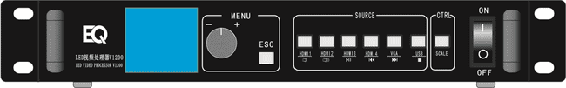

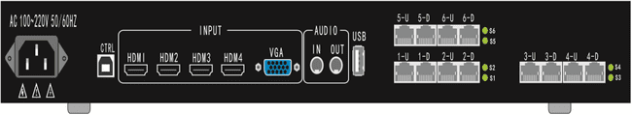

目录
目录 1
概述 2
功能特性 2
接口/按钮 3
前面板 3
背面板 4
设备尺寸 5

概述
V1200-S12是诣阔软件最新推出的一款大带载，操作简单，功能丰富，性价比极高的视频处理器，支持多路高清口输入，集专业的LED控制技术与优秀的视频处理能力与一体，自带多张发送卡机盒，减少现场设备占用空间，常用于会议室、酒店、多媒体展厅、大型商场等多种场所。

功能特性
- 12路千兆网口输出，最大带载面积780万像素，最长带载16000，最高带载3840。
- 支持输入源的一键快速切换。
- 输入信号：
  - 4路HDMI2.0，最大分辨率4096*2160@60Hz
  - 1路VGA
  - 1路USB
- 设备支持在线升级。
- 支持自定义输入分辨率。

接口/按钮

前面板

按键 | 功能说明
LCD屏 | 用于显示设备当前状态，以及设置菜单。
旋钮键 | ·主界面下，按旋钮键进入菜单操作界面。  ·菜单界面，旋转旋钮选择菜单，按下旋钮进入当前菜单或进入子菜单。  ·选中带有参数的菜单，旋转旋钮可以调整参数大小，调整完成后要按下旋钮进行确认。
ESC | 退出当前操作或界面
HDMI1 | ·音量减小（USB键亮时）  ·选择HDMI1为窗口的输入信号源
HDMI2 | ·音量增加（USB键亮时）  ·选择HDMI2为窗口的输入信号源
HDMI3 | ·暂停（USB键亮时）  ·选择HDMI3为窗口的输入信号源
HDMI4 | ·上一个（USB键亮时）  ·选择HDMI4为输入信号源
VGA | ·选VGA为窗口的信号源  ·下一个（USB键亮时）
USB | 选USB为窗口的输入信号源
SCALE | 局部、全屏切换键
电源开关键 | 设备的电源开关按键。

背面板

视频输入源接口
VGA | VGA输入
HDMI1 | 支持HDMI2.0（4096*2160@60Hz）
HDMI2 | 支持HDMI2.0（4096*2160@60Hz）
HDMI3 | 支持HDMI2.0（4096*2160@60Hz）
HDMI4 | 支持HDMI2.0（4096*2160@60Hz）
USB | U盘及视频说明：  - 内存32G内，FAT或FAT32格式  - 视频只支持1080P以内
输出接口
1-U~6-D | 12路千兆网口输出
控制接口
CTRL | 与电脑通讯连接
AC-100-240V-50/60HZ | 交流电源接口
音频接口
AUDIO IN | 音频输入
AUDIO OUT | 音频输出

设备尺寸
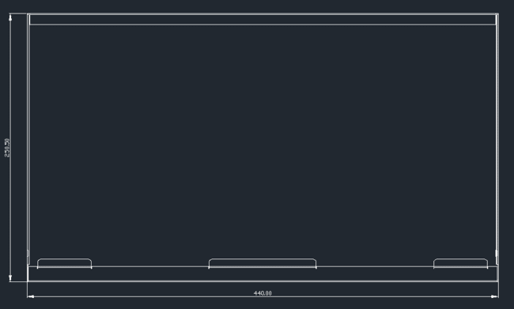

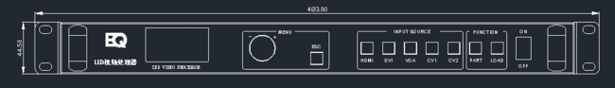

单位：mm

